作业指导书-1190
1、作业前准备事项：
☆检查仪器电源是否接通
☆检查夹具是否正常固定在试验机上(夹具要锁紧,不应该有松动)
☆检查通讯是否正常(屏幕无异常,力量有显示)
☆检查各种保护(急停、限位是否正常)
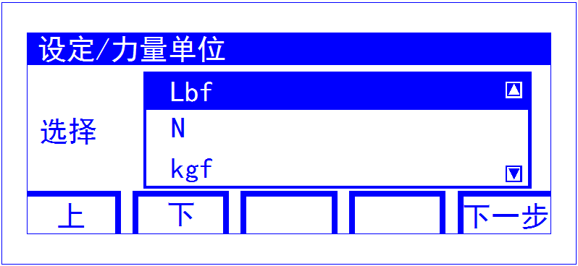
2、一般测试设置(设置完自动保存)
☆力量单位的设置(即力量的单位)

☆测试速度的设置(即测试时受力速度)
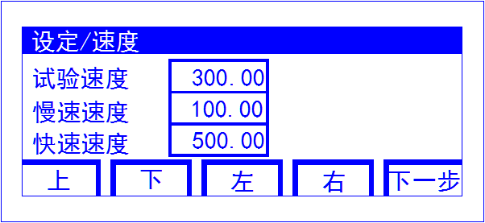

☆试验型式的设置(拉伸)
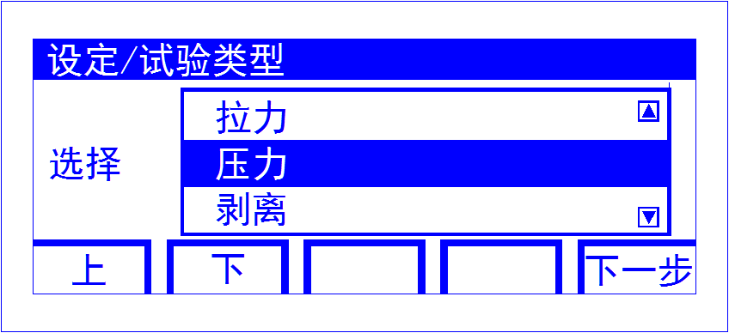

☆停机方式的设置(即测试完成后产品破坏的程度)
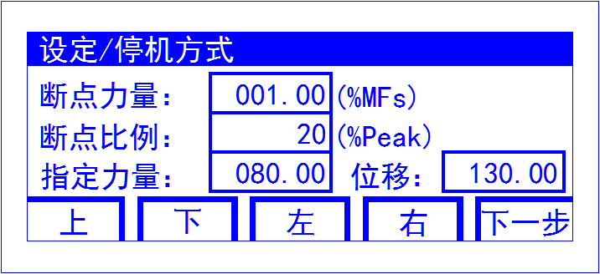

3、测试步骤：
☆打开仪器电源开关，即将电源开关箭头方向置于ON位置
☆取合适大小的样品，将样品固定在夹具之上。

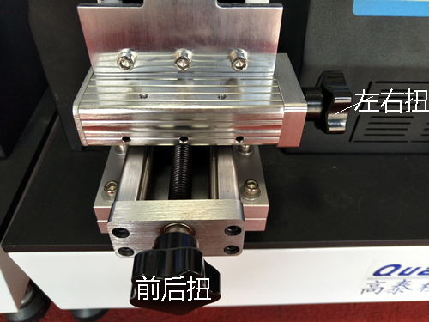

☆安装好合适的上夹具，比如推力或者是拉力。
☆通过左右钮、上下钮，以及面板上的“上升”及“下降”键将上测试头调整在合适的位置。一般先将夹具移到后面，然后测头下降到适当的位置，再将夹具移到测试位置。
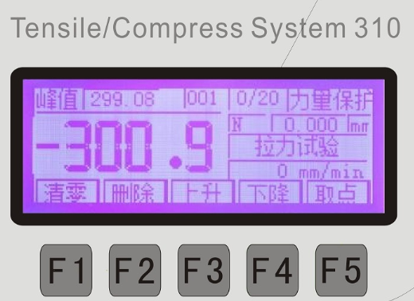

☆按屏幕测试键进行测试

☆记录屏幕左上角峰值为最大拉力/推力

